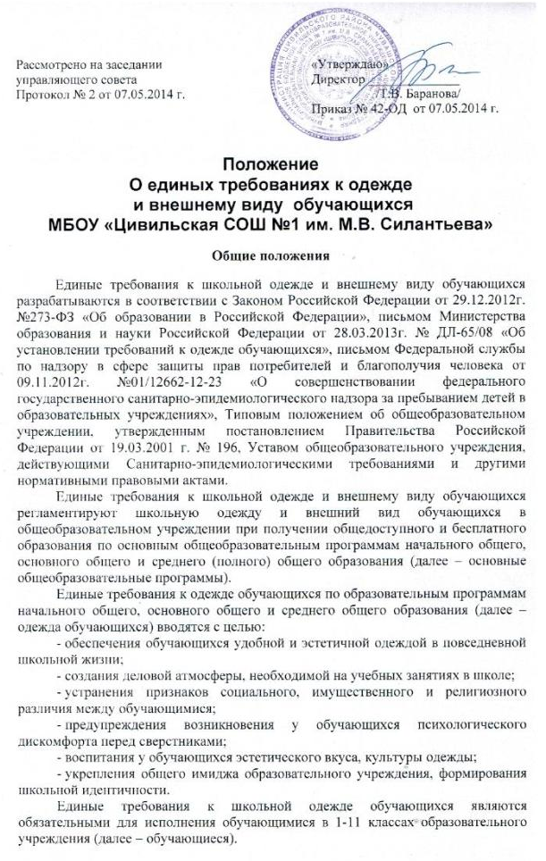Контроль за соблюдением обучающимися требований к школьной одежде обязаны осуществлять педагогические работники общеобразовательного учреждения (учителя, классный руководитель, социальный педагог, администрация школы).
Школьная одежда обучающихся приобретается родителями в готовом виде, либо изготавливается по заказу в соответствии с едиными требованиями, предъявляемыми к ней.
Решение о введении единых требований к школьной одежде обучающихся общеобразовательного учреждения и обязательность ее ношения устанавливается локальным нормативным актом общеобразовательного учреждения по согласованию с управляющим советом школы с учетом мнения органа самоуправления обучающихся.
Общий вид школьной одежды обучающихся, ее цвет определяются управляющим советом школы, фасон и комплектация определяются органом общественного управления класса, родительским собранием, родителями обучающихся).

Требования к школьной одежде и внешнему виду обучающихся

Школьная одежда обучающихся должна соответствовать санитарно-эпидемиологическим правилам и нормативам «Гигиенические требования к одежде для детей, подростков и взрослых, товарам детского ассортимента и материалам для изделий (изделиям), контактирующим с кожей человека. СанПиН 2.4.7/1.1.1286-03».
В общеобразовательном учреждении устанавливаются следующие виды школьной одежды обучающихся:
- повседневная школьная одежда;
- парадная школьная одежда;
- спортивная школьная одежда.
Повседневная школьная одежда обучающихся включает:
для мальчиков и юношей – брюки классического покроя, пиджак, жилет, жакет, кардиган серого цвета (возможно использование ткани в клетку или полоску в классическом цветовом оформлении); однотонная сорочка сочетающейся цветовой гаммы; аксессуары (галстук, поясной ремень).
для девочек и девушек – жакет, жилет, кофта, брюки, юбка, сарафан или платье серого цвета (возможно использование ткани в клетку или полоску в классическом цветовом оформлении); непрозрачная однотонная блузка (длиной ниже талии) сочетающейся цветовой гаммы; форма может быть дополнена съемным воротником, галстуком (рекомендуемая длина платьев и юбок: не выше 10 см от верхней границы колена и не ниже середины голени).
Возможны любые комбинации из вышеперечисленных предметов при условии соблюдения требований к цветовой гамме и классическому деловому стилю одежды.
В холодное время года допускается ношение обучающимися джемперов, свитеров и пуловеров сочетающейся цветовой гаммы.
Парадная школьная одежда используется обучающимися в дни проведения праздников и торжественных линеек.
Для мальчиков и юношей парадная школьная одежда состоит из повседневной школьной одежды, дополненной белой сорочкой и (или) праздничным аксессуаром.
Для девочек и девушек парадная школьная одежда состоит из повседневной школьной одежды, дополненной белой непрозрачной блузкой (длиной ниже талии) и (или) праздничным аксессуаром.
Спортивная школьная одежда обучающихся включает футболку, спортивные трусы (шорты) или спортивные брюки, спортивный костюм, кеды или кроссовки. Отличительной особенностью спортивной одежды обучающихся может быть единая цветовая гамма.
Спортивная школьная одежда используется обучающимися на занятиях физической культурой и спортом и не может заменять повседневную одежду.
Спортивная школьная одежда должна соответствовать погоде и месту проведения физкультурных занятий.
Школьная одежда обучающихся может иметь отличительные знаки образовательного учреждения (класса): эмблемы, нашивки, значки, галстуки и т.д.
Рекомендуется ношение обучающимися в общеобразовательном учреждении обуви классического стиля, а также сменной обуви в осенний, зимний и весенний периоды.
Обучающимся запрещается ношение в образовательных учреждениях:
- одежды ярких цветов и оттенков, джинсов, брюк, юбок с заниженной талией и высокими разрезами; одежды с декоративными деталями в виде заплат, с порывами ткани, с неоднородным окрасом ткани; одежды с яркими надписями и изображениями; декольтированных платьев и блузок; одежды бельевого стиля; атрибутов одежды, закрывающих лицо; аксессуаров с символикой асоциальных неформальных молодежных объединений, а также пропагандирующих психоактивные вещества и противоправное поведение;
- религиозной одежды, одежды с религиозными атрибутами и (или) религиозной символикой;
- головных уборов в помещениях образовательных учреждений;
- пляжной обуви, массивной обуви на толстой платформе, вечерних туфель и туфель на высоком каблуке (более 7 см);
- одежды, обуви и аксессуаров с травмирующей фурнитурой.
Внешний вид и одежда обучающихся должны соответствовать общепринятым в обществе нормам делового стиля и носить светский характер.

Права, обязанности и ответственность участников образовательного процесса

Обучающиеся и родители имеет право выбирать школьную одежду в соответствии с предложенными вариантами.
Обучающиеся обязаны:
- носить повседневную школьную одежду ежедневно. Приносить с собой спортивную одежду в дни уроков физической культуры. В дни проведения торжественных линеек, праздников обучающиеся надевают парадную школьную одежду;
- бережно относиться к своей одежде и одежде других обучающихся школы.
В случае прихода обучающегося в общеобразовательное учреждение без школьной одежды, уполномоченный работник общеобразовательного учреждения должен взять у него объяснительную. При этом может быть предусмотрено, что обучающийся предоставляет уполномоченному работнику дневник, в котором делается запись для родителей о принятии мер по обеспечению прихода ребенка в общеобразовательное учреждение в школьной одежде.
Родители имеют право:
- обсуждать на родительских комитетах класса и общеобразовательного учреждения вопросы, имеющие отношение к школьной одежде, и выносить соответствующие предложения на рассмотрение уполномоченного органа управления общеобразовательным учреждением;
- приглашать на родительский комитет класса, общеобразовательного учреждения родителей (законных представителей), дети которых уклоняются от ношения школьной одежды, и применять к таким родителям (законным представителям) меры в рамках своей полномочий.
Родители обязаны:
- обеспечить обучающихся школьной одеждой, сменной обувью;
- контролировать внешний вид обучающихся;
- контролировать состояние школьной одежды обучающихся;
- проверять дневники обучающихся в части наличия сообщений об отсутствии школьной одежды и принятии мер для обеспечения ребенка школьной одеждой.
Классный руководитель имеет право:
требовать соблюдения обучающимися требований к школьной одежде и внешнему виду.
Классный руководитель обязан:
- осуществлять контроль соблюдения обучающимися требований к школьной одежде и внешнему виду;
- уведомлять родителей об отсутствии школьной одежды у обучающихся;
- действовать в рамках своей компетенции на основании должностной инструкции.

Заключительные положения

Решение о введении единых требований к одежде обучающихся общеобразовательного учреждения принимается всеми участниками образовательного процесса и должно учитывать материальные затраты малообеспеченных и многодетных семей.
Обучающиеся и родители ( законные представители несовершеннолетних обучающихся ) вправе обжаловать данное положение, а также действия работников образовательной организации, нарушающих или ущемляющих права обучающихся в установленном законодательством порядке.
Локальный нормативный правовой акт о введении единых требований к школьной одежде и вновь устанавливаемые им требования к школьной одежде обучающихся подлежат применению с 1 сентября 2013 года.

